交通路线

一、到达北京城市图书馆交通方式

1.地铁1号线通州北苑站A口（东北口）出，通州北苑路口南公交站换乘317路到上码头路北站。

2.地铁6号线北运河西站B口（东北口）出，地铁北运河西站南公交站换乘317路到上码头路北站。

3.市郊铁路S1线（市郊铁路城市副中心线）乔庄东站出，京东运乔建材城公交站换乘317路到上码头路北站。

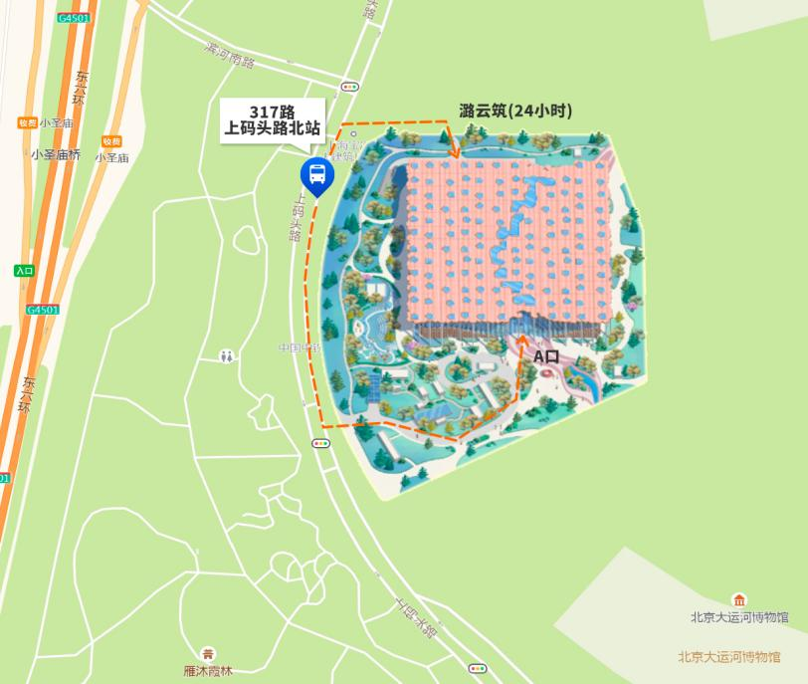

二、到达北京通州北投希尔顿酒店交通方式

1.地铁1号线通州北苑地铁站A口（东北口）出，步行约20分钟。

2.地铁6号线通州北关地铁站C口（东南口）出，步行约10分钟。

